НАСЛЕДЯВАНЕ – ОБОБЩЕНИЕ

Модификатор |  |  | В друг клас от  същия проект |  |  |  | Външен  наследник | От външни  класове
public |  |  | ✔ |  |  |  | ✔ | ✔
protected internal |  |  | ✔ |  |  |  | ✔ | ❌
protected |  |  | ❌ |  |  |  | ✔ | ❌
internal |  |  | ✔ |  |  |  | ❌ | ❌
private |  |  | ❌ |  |  |  | ❌ | ❌
private protected |  |  | ❌ |  |  |  | ❌ | ❌

Private е достъпен само в същия клас, но не и в наследниците. Най-защитен е private.
Protected = private + наследниците, дори тези наследници да са във външен проект.
При някои от вас се хвърляше грешка, т.к. още при самото създаване на класа, той по подразбиране е internal, а трябва да бъде променен на public, за да бъде достъпен и в други (външни) проекти.
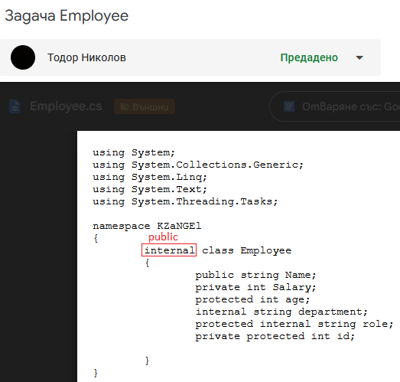
Много подобна е задачата за анализ на видимостта BankAccount – използваме същите 2 проекта Accessibility и Accessibility2 от предходната задача, разликата е само в това, че ще търсим кои променливи и методи са достъпно във външния (втория) проект:
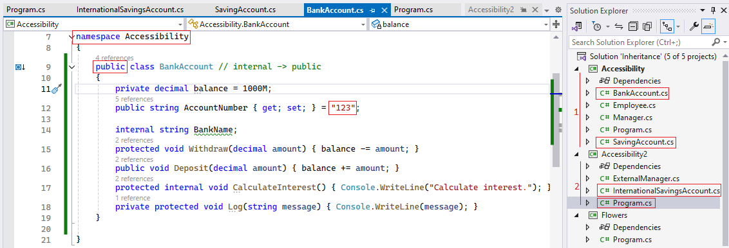

namespace Accessibility
{
public class BankAccount // internal -> public
{
private decimal balance = 1000M;
public string AccountNumber { get; set; } = "123";

internal string BankName;
protected void Withdraw(decimal amount) { balance -= amount; }
public void Deposit(decimal amount) { balance += amount; }
protected internal void CalculateInterest() { Console.WriteLine("Calculate interest."); }
private protected void Log(string message) { Console.WriteLine(message); }
}
}
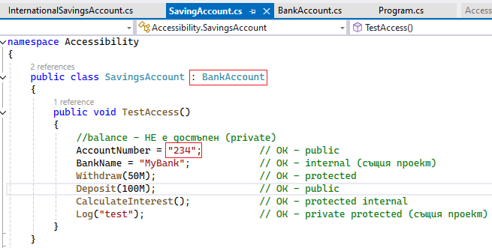
namespace Accessibility
{
public class SavingsAccount : BankAccount
{
public void TestAccess()
{
//balance - НЕ е достъпен (private)
AccountNumber = "234"; // OK - public
BankName = "MyBank"; // OK - internal (същия проект)
Withdraw(50M); // OK - protected
Deposit(100M); // OK - public
CalculateInterest(); // OK - protected internal
Log("test"); // OK - private protected (същия проект)
}
}
}
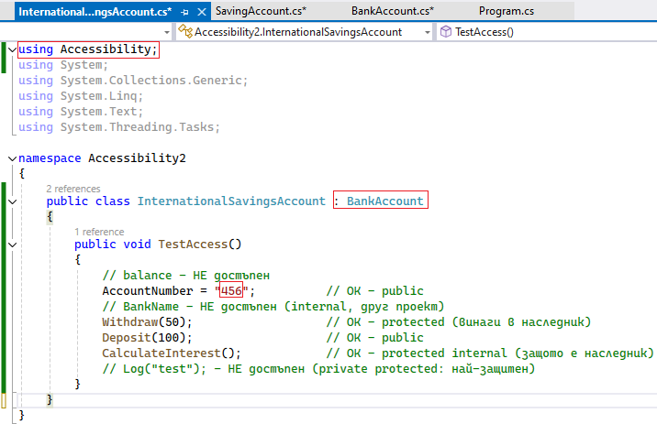
using Accessibility;
using System;
using System.Collections.Generic;
using System.Linq;
using System.Text;
using System.Threading.Tasks;

namespace Accessibility2
{
public class InternationalSavingsAccount : BankAccount
{
public void TestAccess()
{
// balance - НЕ достъпен
AccountNumber = "456"; // OK - public
// BankName - НЕ достъпен (internal, друг проект)
Withdraw(50); // OK - protected (винаги в наследник)
Deposit(100); // OK - public
CalculateInterest(); // OK - protected internal (защото е наследник)
// Log("test"); - НЕ достъпен (private protected: най-защитен)
}
}
}
По-пипкавият момент идва, ако извикаме променливите във външния Main() от втория проект, т.к. тогава имаме доста по-малка видимост, отколкото ако заявим достъпа от същия проект, в който е родителят. Проверката за достъп може да се направи още при натискане на точката за наследяване и скрулиране за разглеждане на това, кои променливи са в нея.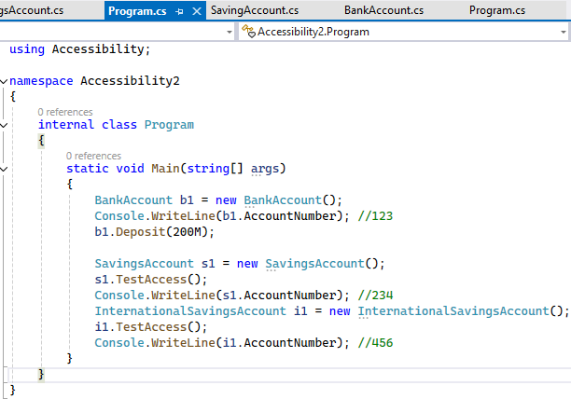
using Accessibility;

namespace Accessibility2
{
internal class Program
{
static void Main(string[] args)
{
BankAccount b1 = new BankAccount();
Console.WriteLine(b1.AccountNumber); //123
b1.Deposit(200M);

SavingsAccount s1 = new SavingsAccount();
s1.TestAccess();
Console.WriteLine(s1.AccountNumber); //234
InternationalSavingsAccount i1 = new InternationalSavingsAccount();
i1.TestAccess();
Console.WriteLine(i1.AccountNumber); //456
}
}
}
В случая, достъпни без проблем са публичните.
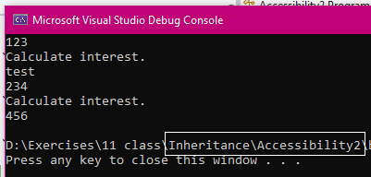

ПРЕНАПИСВАНЕ НА МЕТОДИ

Ключова дума | Къде се поставя | Значение
virtual | в родителя | Позволява методът да бъде пренаписан
override | в наследника | Пренаписва родителския (базов base) метод
Base | в наследника | Извиква оригиналния метод от родителя
Sealed | върху override метод | Забранява следващо пренаписване

sealed override е комбинация, която се използва, когато искате да презапишете виртуален метод в наследник, но да предотвратите по-нататъшно презаписване в класовете, които наследяват от него.
Base = база (извикване на родителски метод) ни е позната, когато извиквахме праметри от родителски конструктор в наследника, защото:
Конструкторите не се наследяват автоматично. C# не поддържа автоматично наследяване на конструктори. Конструкторите в могат да са няколко – с и без параметри в рамките на родителския клас. Само ако в базовия (родителски) клас има конструктор без параметри, той се извиква автоматично. Наследникът може и трябва да извика подходящ конструктор на базовия клас чрез base.

ЗАДАЧАТА ЗА ЖИВОТНИТЕ – override

Първо създаваме 1 родителски клас Animal, който има 1 действие, което не се променя – Sleep(), а другите 3 са за презаписване – virtual. Имаме 3 наследника – куче, коте и риба.
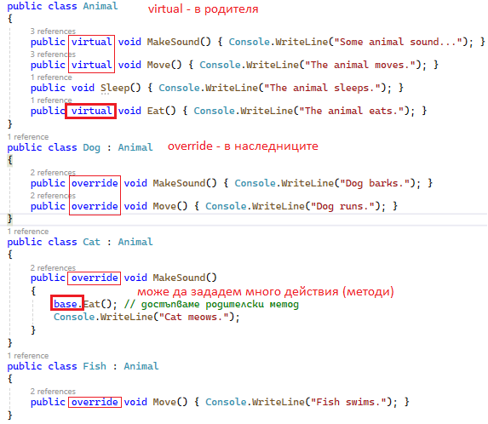
public class Animal
{
public virtual void MakeSound() { Console.WriteLine("Some animal sound..."); }
public virtual void Move() { Console.WriteLine("The animal moves."); }
public void Sleep() { Console.WriteLine("The animal sleeps."); }
public virtual void Eat() { Console.WriteLine("The animal eats."); }
}
public class Dog : Animal
{
public override void MakeSound() { Console.WriteLine("Dog barks."); }
public override void Move() { Console.WriteLine("Dog runs."); }
}
public class Cat : Animal
{
public override void MakeSound()
{
base.Eat(); // достъпваме родителски метод
Console.WriteLine("Cat meows.");
}
}
public class Fish : Animal
{
public override void Move() { Console.WriteLine("Fish swims."); }
}
В Main() създаваме списък, който е директно засят с 3 обекта и извикваме действията, като забелязваме, че ако наследника няма дадено презаписано действие, обектът го извиква от родителя, например, рибата няма MakeSound -> взема го от базовия клас Animal. Котето няма Move и по същия начин този метод се взема от родителя. Sleep не е virtual, той ще бъде еднакъв за всички винаги. В примера директно се създават (посяват) нови обекти в списъка, което е полиморфичен списък.
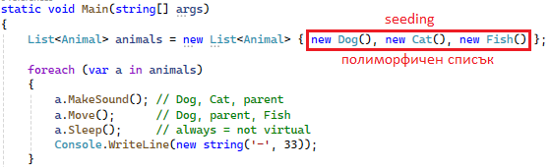
List<Animal> animals = new List<Animal> { new Dog(), new Cat(), new Fish() };

foreach (var a in animals)
{
a.MakeSound(); // Dog, Cat, parent
a.Move(); // Dog, parent, Fish
a.Sleep(); // always = not virtual
Console.WriteLine(new string('-', 33));
}
Всеки метод, който е извикан, но не е override от наследника, се взема от родителя.